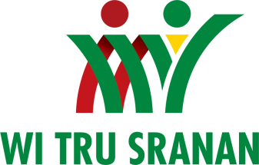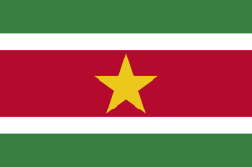

STICHTING WI TRU SRANAN: 2026 AKTIVITEITEN PLAN
Thema voor het jaar : The Value of Volunteering

Gedurende het hele jaar:
- Persberichten, interviews via traditionele media
- Partneren met soortgelijke organisaties

1e kwartaal | Aktiviteit | Primaire coordinatie
 | Afronding van Corporate Values Exhibition op social media | Communicatie
 | Publicatie van alle tekeningen van de tekenwedstrijd op social media en fysiek | Communicatie
 | Poster project voor scholen voortzetten | Communicatie
 | Dialoogsessie #1 | Dialoog
2e kwartaal | Aktiviteit | Primair Doel
 | Contact met Lucky Store omtrent school materiaal project | Educatie
 | Herhaling videoserie seniore rolmodellen | Communicatie
 | Herhaling videoserie jongeren | Communicatie
3e kwartaal | Aktiviteit | Primair Doel
 | Dialoogsessie #2 | Dialoog
 | Posterproject evalueren en presenteren aan MinOwC
 | Voorbereidingen World Values Day | Iedereen
4e kwartaal | Aktiviteit | Primair Doel
 | Jeugdschrijfwedstrijd | Comm/Educatie
 | Jeugdtekenwedstrijd | Comm/Educatie
 | Corporate Values Exhibition (virtueel of fysiek) | Educ/Dial/Comm
 | World Values Day Filmavond | Educatie
 | Values Walk | Iedereen

